Дистанция 5 км в ПКиО Октябрьского района г. Омска (Россия)
Вид со спутника
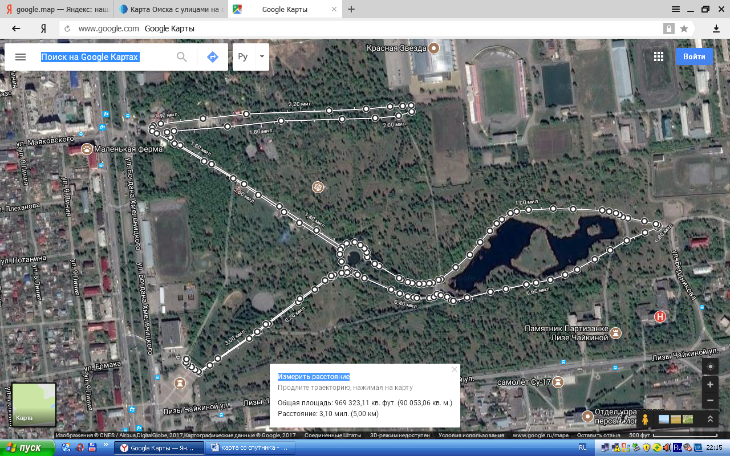
СТАРТ
ФИНИШ

12 октября 2017 года
Дистанция 5 км в ПКиО Октябрьского района г. Омска (Россия)

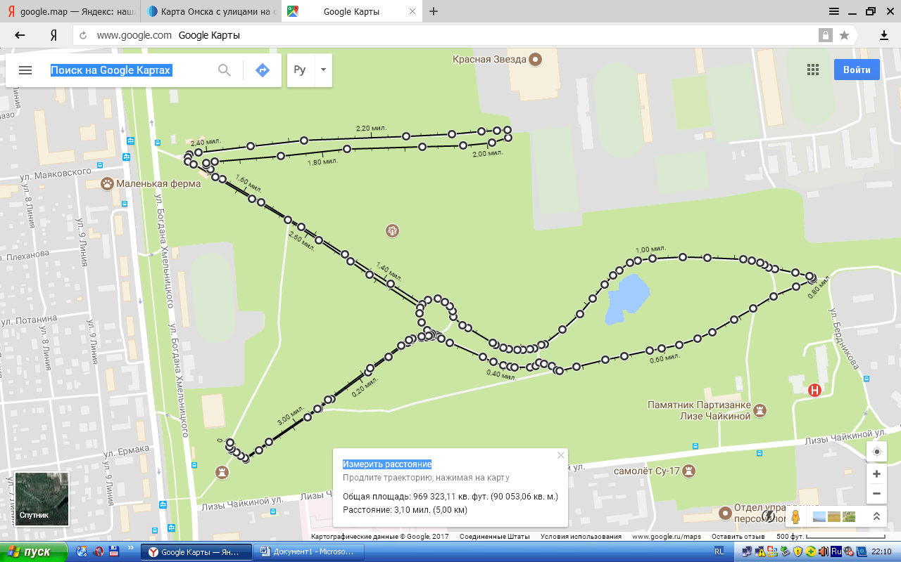
СТАРТ
ФИНИШ
Железный
забор

Cобственность КЛБ «Юность», г. Омск, Россия - судья на трассе 12 ноября 2017 года

